DAY3课堂笔记

1. class选择器和id选择器
2. id选择器：唯一匹配元素，不能重复使用

语法：

<p id=”text-green”>我是段落内容</p>

#text-green {

color: green;

}

1. class选择器（最常用）：匹配一类元素（一般是多个）

<p class=”text-red”>我是段落内容</p>

<p class=”text-red”>我是段落内容</p>

.text-red {

color: red;

}

1. 小结：

<1>标签选择器：不加任何符号，匹配所有标签

<2>class选择器：名字前面加. 匹配所有相同 class 值的元素

<3>id 选择器：名字前面加 # 唯一匹配元素

1. 选择器的优先级（进阶）

优先级：style属性 > id选择器 > class选择器 > 标签选择器

class属性可以有多个值，如果有**相同的属性**，后面的会覆盖前面的

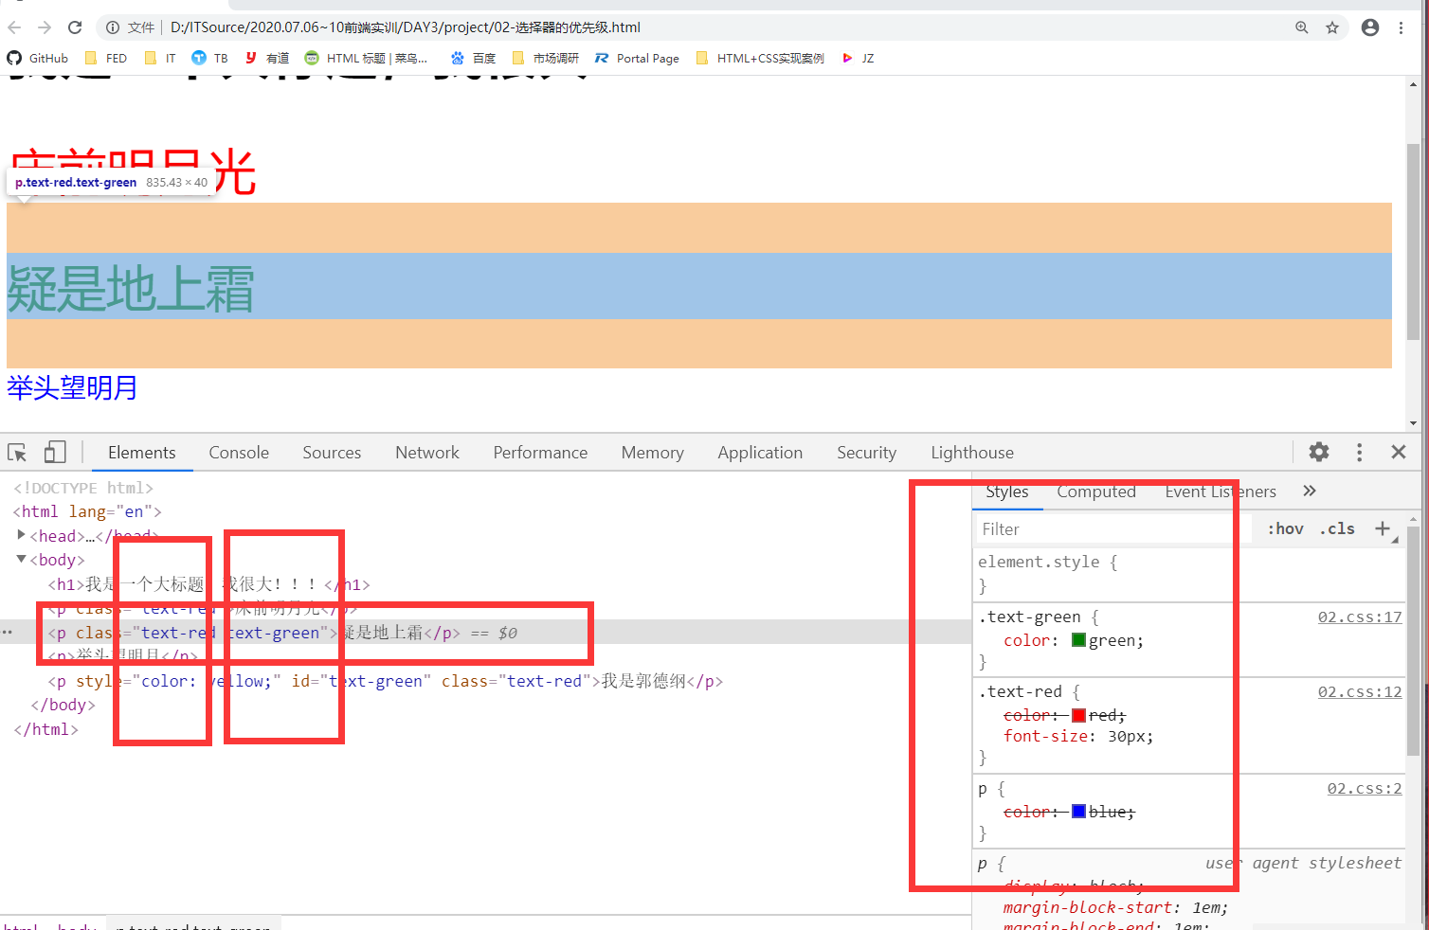

1. 文本样式
2. 所有的文本属性：<https://www.runoob.com/css/css-text.html>

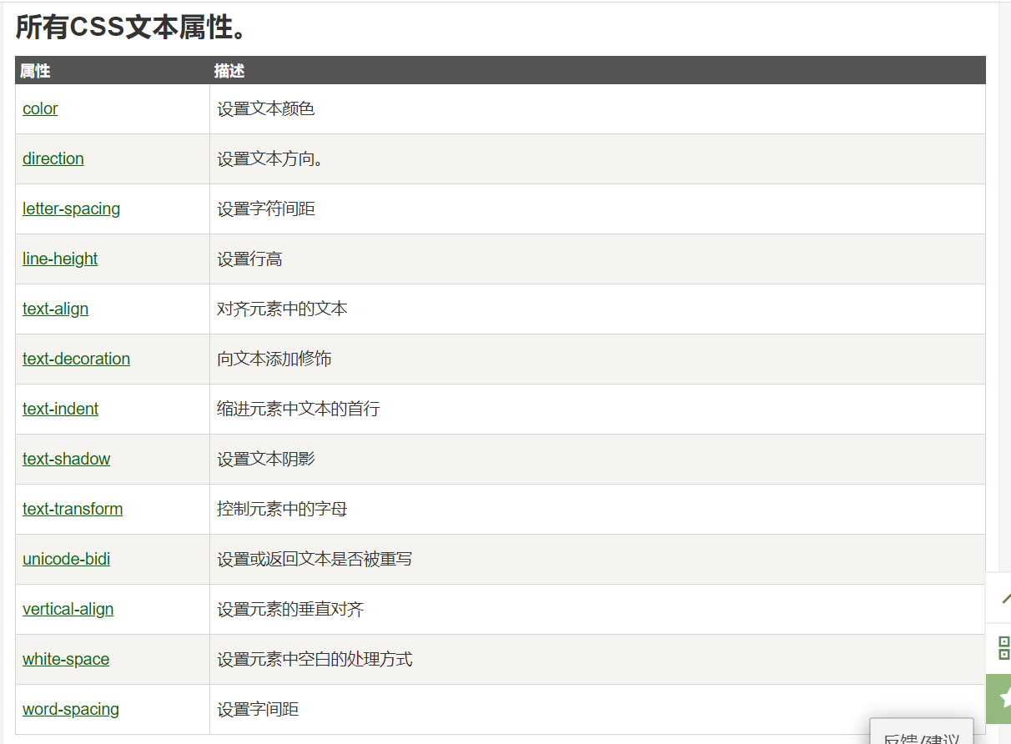

1. 插件：Color Highlight 颜色高亮
2. 文本颜色 color：支持颜色的十六进制，#e5e5e5;
3. 文本的水平对齐方式 text-align: center / left（默认）/ right
4. 文本的修饰text-decoration: none：用于去掉超链接默认的下划线
5. 字号 font-size，单位是像素px，数越大，字越大；
6. 粗细 font-weight，字重，bold
7. 行高 line-height，行高，单位像素；
8. 文本的垂直居中对齐方式：vertical-align: bottom / middle / top
9. 盒子模型

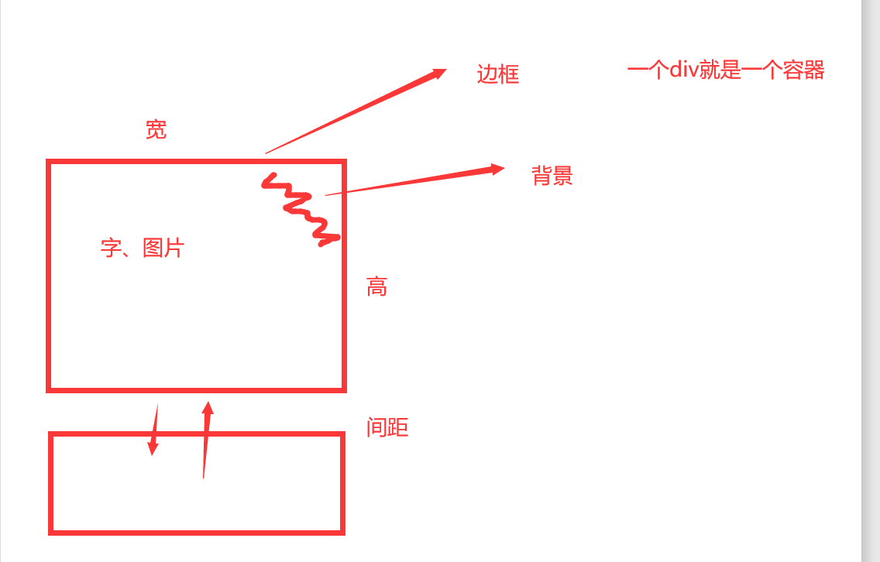

1. width / height：宽 / 高。单位像素px，单位还可以是百分比
2. background: 设置块元素的背景（盒子模型针对于块级元素说的，行内元素可以转换成块级元素）
3. border：4px solid red; 设置边框，边框宽度 类型（实线、虚线） 颜色；
4. margin：外边距（盒子与盒子之间的间距）。margin-top、margin-right、margin-bottom、margin-left。上右下左
5. padding：内边距（盒子轮廓与盒子中内容的间距）。padding-top、padding-right、... 上右下左。可以简写 padding: 12px 20px 12px 12px。上右下左
6. 盒子的重点属性（6个）：width、height、border、margin、padding、background
7. 盒子模型：**标准盒模型** / 怪异盒模型

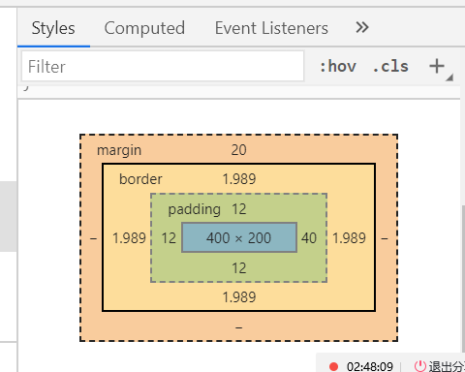

1. 盒子的实际宽度：Content（内容）+padding（内边距）+border（边框）
2. 盒子的水平居中：margin-right: auto；margin-left: auto；
3. 通配符 重置浏览器样式 * { }
4. 作业

根据长图实现网站，要求：

1. 完成基本的布局框架。无法完成的布局，用背景颜色代替；
2. 最顶部的条，一定要实现出来

（3）预习：相对定位于绝对定位position: absolute；浮动布局float；display；